Guide for Success Stories
Panduan untuk Kisah Kejayaan

The purpose of this document is to provide a guide to the supervisors (manager or assistant manager) on the type of information required in the success stories found through Pusat Internet 1Malaysia (PI1M).
Tujuan dokumen ini adalah untuk menyediakan panduan kepada penyelia-penyelia (pengurus atau penolong pengurus) bagi jenis maklumat yang diperlukan untuk Kisah Kejayaan yang ditemui melalui Pusat Internet 1 Malaysia (PI1M).

ITEM  JENIS | INFORMATION  MAKLUMAT
Name of PI1M  Nama PI1M | PPI1M FELDA NENERING 1
Location  Lokasi | PENGKALAN HULU, PERAK
Name of person(s)  Nama | PUAN SITI AMINAH BINTI JAIS
Details of person (s)  Butiran diri | 63TAHUN / SURI RUMAHTANGGA
Success story  Kisah kejayaan | Menjadikan internet dan Pusat Internet 1 Malaysia sebagai tempat beliau mendapat inspirasi.
Keterangan gambar  Photo caption | SEPERTI DI BAWAH
Photo caption names  Keterangan gambar berserta nama | SEPERTI DI BAWAH
Feedback
Maklumbalas

PLEASE SUBMIT FULL WRITTEN SUCCESS STORY (MINIMUM 1 PAGE) & PHOTOS BASED ON THIS GUIDE TO THE CONTENT APPLICATION DEVELOPMENT DEPARTMENT

SILA KEMUKAKAN KISAH KEJAYAAN SECARA BERTULIS (MINIMUM 1 MUKA SURAT) & GAMBAR-GAMBAR BERDASARKAN PANDUAN YANG DIBERIKAN DAN DIHANTAR KE JABATAN PEMBANGUNAN APLIKASI KANDUNGAN

PUAN SITI AMINAH BINTI JAIS

Puan Siti Aminah penduduk tetap di Felda Lepang Nenering. Puan Siti Aminah merupakan seorang suri rumahtangga dan juga merupakan pengerusi GPW di Felda Lepang Nenering. Beliau dan anak anak amat meminati dalam bidang mendekorasi rumah.

Dengan adanya minat yang mendalam dalam bidang mendekorasi, PI1M Felda Nenering 1 sering menjadi tempat beliau mencari inspirasi untuk mendekorasi rumah beliau supaya kelihatan lebih menarik.Rumah beliau sering mendapat perhatian dimata juri setiap kali pertandingan rumah tercantik dijalankan di Felda Lepang Nenering. Pada bulan ogos lalu beliau telah menyertai pertandingan keceriaan merdeka 2015 kategori kediaman individu felda lepang nenering pengkalan hulu, Perak dan rumah beliau telah mendapat tempat pertama rumah merdeka. Penduduk Felda Nenering sering menjadikan rumah beliau untuk bersaing.

Kini beliau sedang bertungkus lumus berhias rumah untuk memasuki pertandingan dalam peringkat kebangsaan.

NURHUDA BINTI ISHAK
PI1M FELDA LEPANG NENERING 1

RUMAH PUAN SITI AMINAH

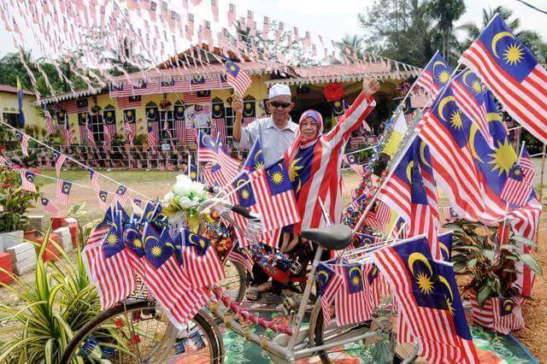

Berita Bernama..
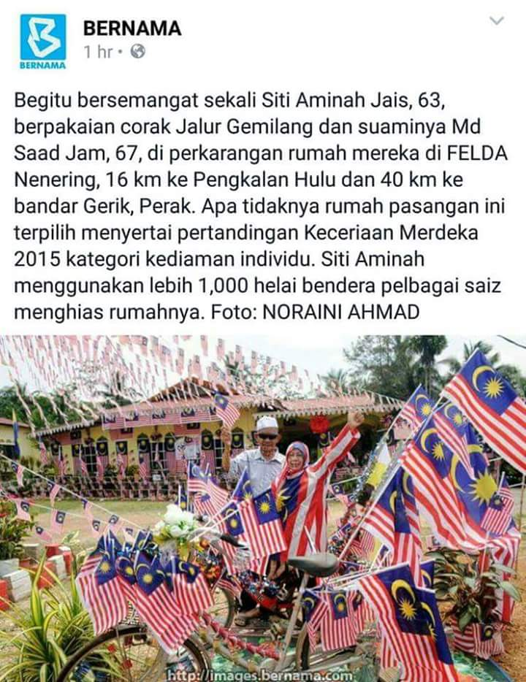

Puan Siti Aminah Bersama Suami Tercinta
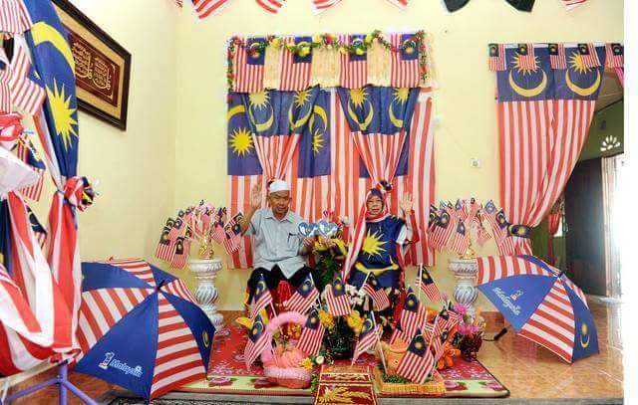

Anak Anak beliau
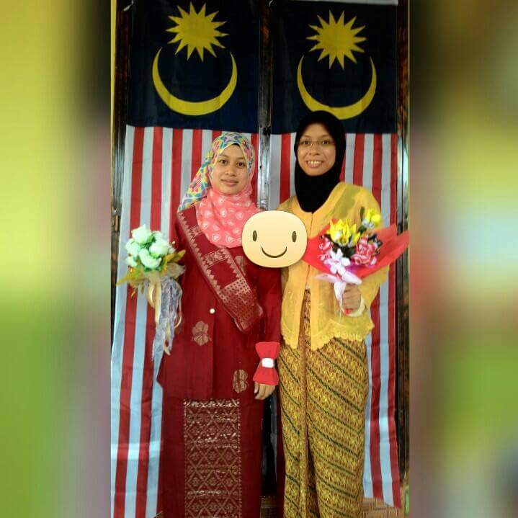

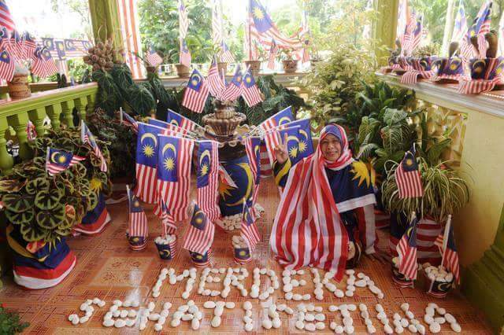

Barang barang lama yang masih tersemat di rumah beliau
